**7 Lista Tipo de Proceso**

Muestra una lista con los procesos, los cuales se pueden agregar o editar.

|  |  |
| --- | --- |
| Requerimiento Funcional |  |
| Caso de Uso |  |

**Componentes Principales Todo BD**

|  |  |  |  |  |  |  |  |
| --- | --- | --- | --- | --- | --- | --- | --- |
| Nombre | Tipo | Valor Default | Acción | Re dirección | Tags | Origen de Datos | Tipo de Dato |
| Tipo de Proceso | Lista | N/A | Selección de registro para editar | N/A | N/A | BD | STRING |
| Editar | Botón | N/A | Cambio de color y tamaño al pasar el cursor sobre el | Editar Proceso | N/A | BD | N/A |
| Agregar | Botón | N/A | Cambio de color y tamaño al pasar el cursor sobre el | Agregar Proceso | N/A | BD | N/A |

**Estados**

Esta ventana muestra una lista de los procesos que se tienen almacenados. También cuenta con las opciones de Editar y Agregar, cada opción re direcciona a una pantalla diferente.

**Diagrama**

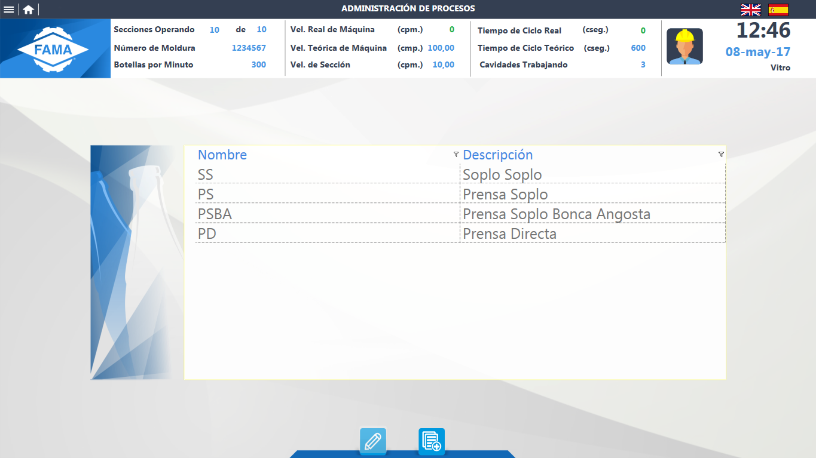

**8 Editar Proceso**

Muestra la información del Proceso.

|  |  |
| --- | --- |
| Requerimiento Funcional |  |
| Caso de Uso |  |

**Componentes Principales**

|  |  |  |  |  |  |  |  |
| --- | --- | --- | --- | --- | --- | --- | --- |
| Nombre | Tipo | Valor Default | Acción | Re dirección | Tags | Origen de Datos | Tipo de Dato |
| Nombre | Texto | Vacío | N/A | N/A | N/A | BD | STRING |
| Descripción | Texto | Vacío | N/A | N/A | N/A | BD | STRING |
| Estado | Selección | N/A | Selección de Estatus | N/A | N/A | BD | STRING |
| Guardar | Botón | N/A | Cambio de color y tamaño al pasar el cursor sobre el | Lista Tipo de Proceso | N/A | N/A | N/A |
| Cancelar | Botón | N/A | Cambio de color y tamaño al pasar el cursor sobre el |  | N/A | N/A | N/A |

**Estados**

Esta pantalla se usa para modificar la información referente al tipo de proceso que previamente se seleccionó en la lista de Tipo de Proceso.

Cuando el usuario haya terminado de actualizar los datos, dará clic en el botón de Guardar para que los datos se almacenen, al hacer esto se mostrará al usuario un mensaje de confirmación, una vez confirmada y ejecutada la acción el sistema mostrará un mensaje indicando que todo se realizó de manera correcta. En caso de que el usuario no este conforme con los datos, dará clic en el botón de Cancelar el cual mostrará un mensaje de confirmación, cuando el usuario confirme la acción el sistema revertirá los cambios realizados.

**Diagrama**

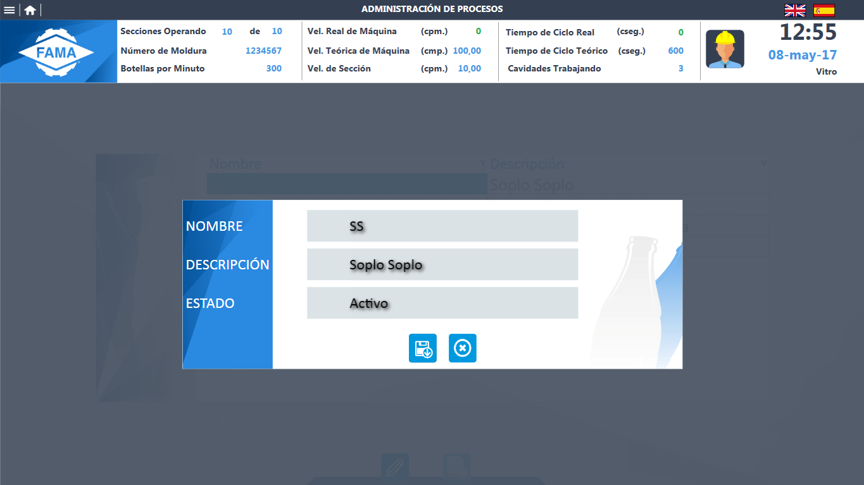

**9 Agregar Proceso**

Almacena la información del Tipo de Proceso.

|  |  |
| --- | --- |
| Requerimiento Funcional |  |
| Caso de Uso |  |

**Componentes Principales**

|  |  |  |  |  |  |  |  |
| --- | --- | --- | --- | --- | --- | --- | --- |
| Nombre | Tipo | Valor Default | Acción | Re dirección | Tags | Origen de Datos | Tipo de Dato |
| Nombre | Texto | Vacío | N/A | N/A | N/A | BD | STRING |
| Descripción | Texto | Vacío | N/A | N/A | N/A | BD | STRING |
| Estado | Selección | Activo | Selección de Estatus | N/A | N/A | BD | STRING |
| Guardar | Botón | N/A | Cambio de color y tamaño al pasar el cursor sobre el | Lista Tipo de Proceso | N/A | N/A | N/A |
| Cancelar | Botón | N/A | Cambio de color y tamaño al pasar el cursor sobre el | Lista Tipo de Proceso | N/A | N/A | N/A |

**Estado**

En esta pantalla se capturan los datos para dar de alta un nuevo tipo de proceso, ingresando la información requerida por el sistema y posteriormente dando clic en el botón de Guardar el sistema mostrará un mensaje de confirmación, al aceptar se ejecutará la acción y mostrará un mensaje al usuario indicando que la operación se realizó con éxito. Si el usuario no quiere guardar la información ingresada, dará clic en el botón Cancelar, donde se mostrará un mensaje de confirmación, una vez confirmada la acción por el usuario se mostrará la Lista de Proceso.

**Diagrama**

